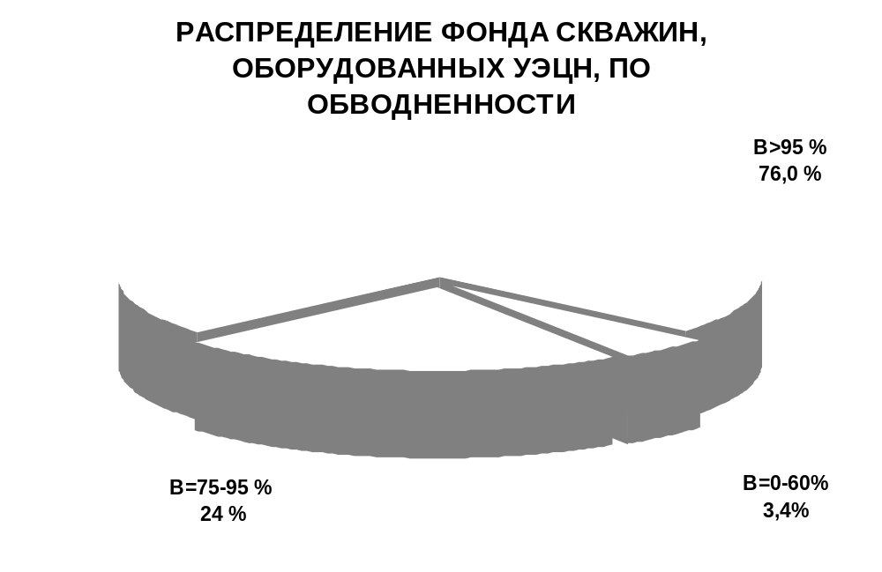

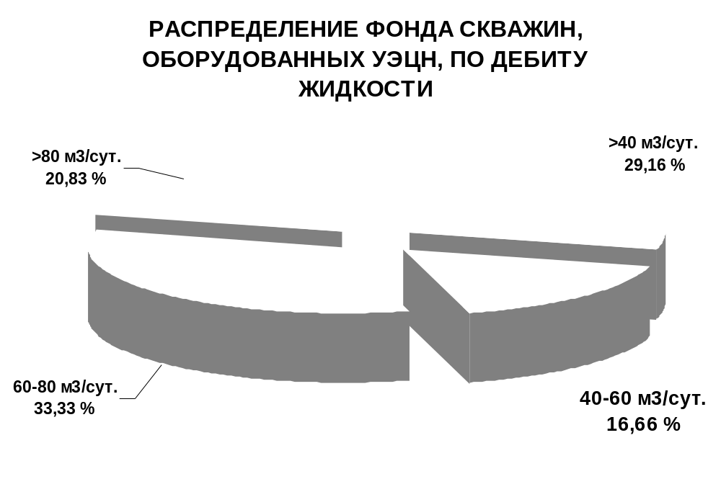Приложение к дипломному проекту
ст. гр. ГР-99-03 Миннетдинова А.Р.

